सीनियर्स एक्सरसाइज़ पार्क के उपकरण का उपयोग करके व्यायाम करने के उदाहरण
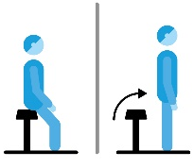 | सिट टू स्टैंड (Sit to stand)  सीट पर बैठें और खड़े हो जाएँ या बैठने और बेंच को छूने के लिए खड़े हो जाएँ।  इससे आपकी टाँगों और पीठ की मांसपेशियाँ मज़बूत होती हैं | 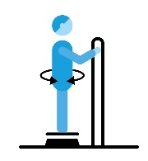 | कोर ट्विस्टर (CORE TWISTER)  अपने शरीर को एक तरफ से दूसरी तरफ घुमाएँ  इससे रीढ़ की गतिशीलता और मध्य भाग में सुधार होता है | 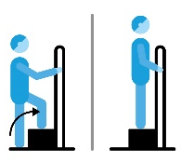 | स्टेप अप (STEP UP)  प्लेटफ़ॉर्म पर चढ़ें और उतरें।  इससे आपकी टाँगें मज़बूत होती हैं और सीढ़ियाँ चढ़ने-उतरने और बाथटब या बस में अंदर जाने और बाहर आने की क्षमता में सुधार होता है।
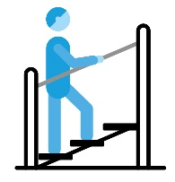 | स्टेयर्स (STAIRS)  सीढ़ियों पर चढ़ें और उतरें। रेलिंग से व्यायाम करना सुरक्षित होता है।  अंगों के संचालन से दैनिक कार्यकलापों में मदद मिलती है, आपकी हृदय गति बढ़ती है और आपकी टाँगें मज़बूत होती हैं। | 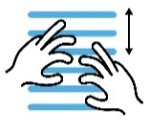  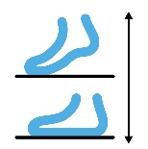 | फिंगर स्टेयर्स + काफ़ रेज़ेज़ (FINGER STAIRS + CALF RAISES)  अपने पंजों के बल उचक कर खड़े होकर यथासंभव सबसे ऊपर के स्थान तक पहुँचने के लिए सीढ़ीनुमा पट्टियों को एक-एक करके अपनी उंगलियों से छूते हुए हाथों को ऊपर बढ़ाते जाएँ।  छोटे जोड़ों के इस गत्यात्मक व्यायाम से उंगलियों और कंधों की चुस्ती और गतिशीलता में सुधार होता है साथ ही आपकी स्थिरता और भंगिमा में सुधार होता है। | 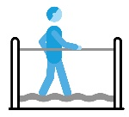 | बैलेंस बीम (BALANCE BEAM)  हिलती-डुलती संतुलन बीम पर चलना संतुलन साधने के लिए एक अच्छा व्यायाम है।  इससे प्राकृतिक और कच्चे रास्तों जैसी ऊबड़-खाबड़ सतहों पर सुरक्षित रूप से चलने में सुधार होता है।
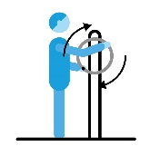 | हैंड रोल (HAND ROLL)  ग्रिप को दोनों हाथों में पकड़ें और पहिए को दोनों दिशाओं में धीरे-धीरे घुमाएँ।  इसकी लयबद्ध गति से गर्दन, कंधे और कोहनी के जोड़ों की गतिशीलता में सुधार होता है | 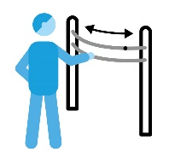 | शोल्डर आर्चिज़ (SHOULDER ARCHES)  गोलों को पाइप पर एक कोने से दूसरे कोने तक ले जाएँ। इस घुमावदार अंग संचालन का उपयोग कंधों को घुमाने के लिए किया जा सकता है और इससे छाती की मांसपेशियों में खिंचाव होता है।  यह व्यायाम धड़, कोहनियों और कंधों में गतिशीलता और लचीलापन लाने के लिए उपयोगी है। | 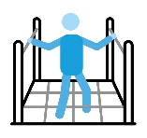 | वाकिंग रैंप एंड नेट (WALKING RAMP AND NET)  रैंप पर चलें और फिर जाल में से या रस्सियों पर चलकर नीचे आएँ।  इससे शरीर के निचले अंग मज़बूत होते हैं और उनका व्यायाम होता है, चलते समय पैर के उठाव में सुधार होता है और साथ ही इससे संतुलन के लिए व्यायाम होता है और टखनों का लचीलापन बढ़ता है।
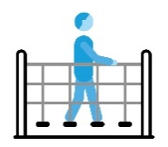 | गैंगवे (GANGWAY)  डगमगाते पुल की सतह पर पीछे की ओर और आगे की ओर चलें।  इससे बस / ट्रेन / ट्राम जैसी असमतल और अस्थिर सतहों पर आपका संतुलन बेहतर होता है | 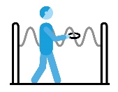  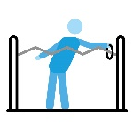 | स्नेक पाइप (SNAKE PIPE) वेव बार (WAVE BAR)  स्नेक पाइप की तरफ साइड करके खड़े हों और पाइप को छुए बिना छल्ले को एक छोर से दूसरे छोर तक ले जाएँ, बारी-बारी से साइड बदल कर करें।  स्नेक पाइप की तरफ मुँह करके खड़े हो जाएँ और पाइप को छुए बिना छल्ले को एक छोर से दूसरे छोर तक ले जाएँ। इससे कंधे मज़बूत और गतिशील होते हैं।  इससे कंधे और पीठ मज़बूत और गतिशील होते हैं, पहुँच दक्षता और संतुलन में सुधार होता है  इससे कपड़े पहनने, बालों में कंघी करने, स्नान करने, कपड़े टाँगने में मदद मिलती है। | 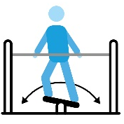 | बैलेंस स्टूल (BALANCE STOOL)  अस्थिर स्टूल पर दोनों ओर झूलते हुए, दोनों पैरों से संतुलन बनाएँ  इससे संतुलन बेहतर होता है, रीढ़ को सहारा देनेवाले कूल्हों और आंतरिक मांसपेशियों में मज़बूती आती है

